**Sensor TMP36**

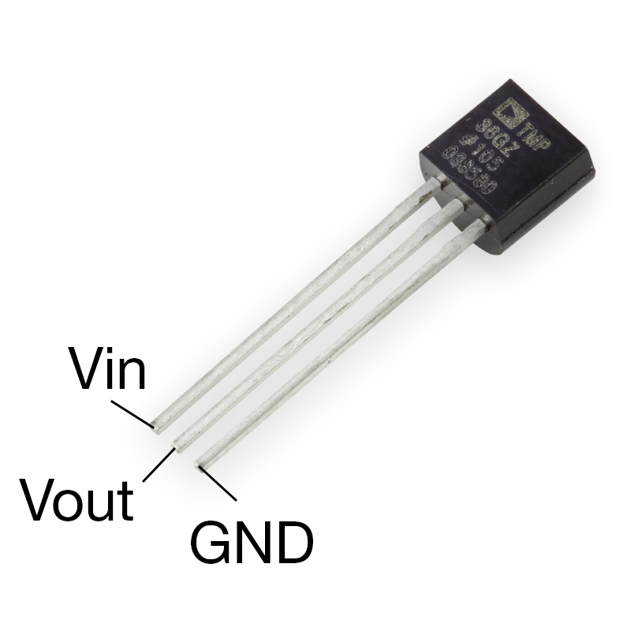

**Certifique-se de que a fonte de alimentação esteja conectada corretamente e esteja entre 2,7 e 5,5 V DC - então não tente usar uma bateria de 9V!**

**Tensão no pino em milliVolts = ( *leitura de ADC* ) * (5000/1024)**

**Esta fórmula converte o número 0-1023 do ADC em 0-5000mV (= 5V)**

**Se você estiver usando um Arduino de 3,3 V, você vai querer usar isso:**

**Tensão no pino em milliVolts = ( *leitura do ADC* ) * (3300/1024)**

**Esta fórmula converte o número 0-1023 do ADC em 0-3300mV (= 3.3V)**

**Então, para converter milivolts em temperatura, use esta fórmula:**

**Temperatura centígrada = [(tensão analógica em mV) - 500] / 10**